Contenuto
1 Avvio
1.1 Precauzioni di Sicurezza
1.2 Protezione del Copyright
1.3 Contenuto del Pacchetto
2 Visualizzazione Della unita’ principale
2.1 Visualizzazione Frontale
2.2 Visualizzazione del Lato Destro
2.3 Visualizzazione del Lato Sinistro
2.4 Visualizzazione del Fondo
3 Visualizzazione del 2do monitor
3.1 Visualizzazione del Parte Anteriore
3.2 Visualizzazione del Lato Destro
3.3 Visualizzazione del Fondo
4 Panoramica del Telecomando
4.1 Definizione dei Pulsanti
4.2 Installazione delle batterie sul Telecomando
5 Connesioni del sistema
5.1 Connessione al TV
5.2 Connessione all’ Amplificatore
5.3 Connessione alle Cuffie
5.4 Connessione alla Presa di Corrente
5.5 Connessione all’Adattatore per Auto
5.6 Connessione all’Unità Principale

6 Operazioni con il pACCo batteria
6.1 Collegare/Scollegare il Pacco Batteria
6.2 Ricaricare il Pacco Batteria
7 COMPATIBILITA’ software
7.1 Formato Compatible del Disco
7.2 Mantenimento Dischi
8 Operazione Principale
8.1 Prima di Riprodurre
8.2 Aggiustare la Proporzione dell’ Aspetto dello Schermo
9 Operazione di Riproduzione dei Dischi DVD
10 Operazione di Riproduzione dei Dischi CD
11 Operazione di visione dei file JPEG
12 Installazione del sistema
13 ApPlicazione delle cinghie
14 Risoluzione dei Problemi
15 Appendice
15.1 Specificazione del Prodotto
15.2 Informazioni sull’Assistenza Tecnica e Garanzia
15.3 Declinazione di Responsabilità

Il lampo con il simbolo della freccia indicante giù, in un triangolo equilatero, intende avvertire l'utente della presenza di un “voltaggio pericoloso” non isolato all'interno dell’involucro del prodotto che può essere di sufficiente potenza da costituire un rischio di scossa elettrica per le persone.

Il punto esclamativo all'interno di un triangolo equilatero intende avvisare l'utente della presenza di importanti istruzioni operative e del mantenimento (assistenza tecnica) nella documentazione che accompagna l’apparecchio.

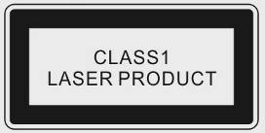

AVVERTIMENTO:
Radioattività laser quando aperto. Non fissare i raggi laser.
AVVERTIMENTO:
● Il prodotto contiene un dispositivo laser della bassa potenza. Per garantire la sicurezza del dispositivo laser, non rimuovere il rivestimento e non cercare di riparare l'unità. Se c’è bisogno di qualsiasi servizio di assistenza, contattare il distributore o il centro servizi autorizzato.
● Per ridurre il rischio di una scossa elettrica, NON rimuovere il rivestimento (o la parte posteriore). Non contiene i pezzi utili all’utente. Fare riferimento per i servizi di assistenza al personale qualificato. Staccare il prodotto dalla presa di corrente per procedere al servizio assistenza o quando non sarà utilizzato per un lungo periodo di tempo.
● Il produttore non si assume nessuna responsabilità per i danni causati dalle sostituzioni o le modifiche del prodotto senza autorizzazione del produttore o di l’organizzazione autorizzata.

1. Avvio

Grazie per aver acquistato Prestigio PPDP 370 Twin, portatile digital media center. Avete fatto un’ottima scelta e noi speriamo che potrete godere pienamente di tutte le relative funzionalità. Per poter approfittare completamente dell’intera funzionalità del prodotto, prima dell’utilizzo del prodotto leggere questo manuale utente con attenzione e seguire la procedura descritta sotto.

1.1 Precauzioni di Sicurezza

Prima di utilizzare Prestigio PPDP 370 Twin si prega d’osservare tutte le precauzioni di sicurezza e seguire le procedure descritte in questo manuale per gestire correttamente il dispositivo.

Avviso: il segno di spunta indica le azioni che potrebbero causare gravi danni al personale che opera con il dispositivo o che potrebbero rovinarlo se le istruzioni fossero ignorate o eseguite non correttamente.

- Non provare a smontare o cambiare qualsiasi pezzo del dispositivo che non sia stato descritto nel Manuale Utente.
- Non permettere il contatto del dispositivo con l’acqua o qualsiasi liquido. Il dispositivo NON è progettato per essere messo a contatto con liquido.
- In caso di penetrazione di liquido fin dentro il dispositivo, disconnettere immediatamente il dispositivo dal computer. L’uso successivo dell’apparecchio può provocare un incendio od una scossa elettrica. Consultare il vostro distributore di riferimento del prodotto o un centro di supporto tecnico nelle vicinanze.
- Per evitare il rischio di una scossa elettrica non connettere o disconnettere il dispositivo con le mani bagnate.
- Non porre il dispositivo vicino al termosifone o avvicinarlo al fuoco vivo.
- Non porre il dispositivo in vicinanza di apparecchi che producono forti campi elettromagnetici. L'esposizione a campi magnetici potrebbe causare malfunzionamento, danni ai dati o la loro perdita.

1.2 Protezione del Copyright

Questo prodotto incorpora la tecnologia di protezione di copyright protetta con la patente degli Stati Uniti e altri diritti di proprietà intellettuali. L’uso di questa tecnologia di protezione di copyright deve essere autorizzata dalla Macrovision, ed è intesa per la vista domestica ed altre visione limitate a meno che non intervenga l’autorizzazione della “Macrovision”. L’ingegneria al rovescio o il disassemblaggio sono proibiti.

I lettori DVD e i dischi sono codificati in conformità alla regione. Se i numeri della regione specificati sul disco DVD e sul prodotto non corrispondono, il lettore non può riprodurre il DVD. Il codice regionale del Prestigio PPDP 370 Twin è 2 ed è destinato solo per l’uso del DVD con lo Standard Europeo.

1.3 Contenuto del Pacchetto
Articolo | Descrizione | Quantità
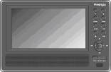 | Lettore DVD Prestigio PPDP 370 Twin | 1
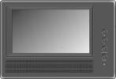 | 2^{do} Monitor | 1
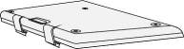 | Pacchetto Batteria | 1
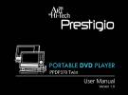 | Manuale Utente | 1
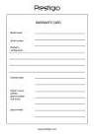 | Carta della Garanzia | 1
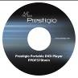 | Documentazione CD | 1
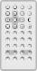 | Telecomando  (batteria inclusa) | 1
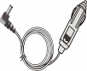 | Adattatore per Auto | 1
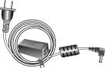 | Cavo d’Alimentazione con Adattatore di corrente | 1
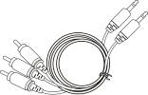 | Cavo Audio/Video | 2
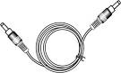 | Cavo Elettrico | 1
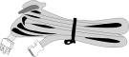 | Cinghie | 4
- Visualizzazione dell’Unità Principale

2.1 Visualizzazione Frontale

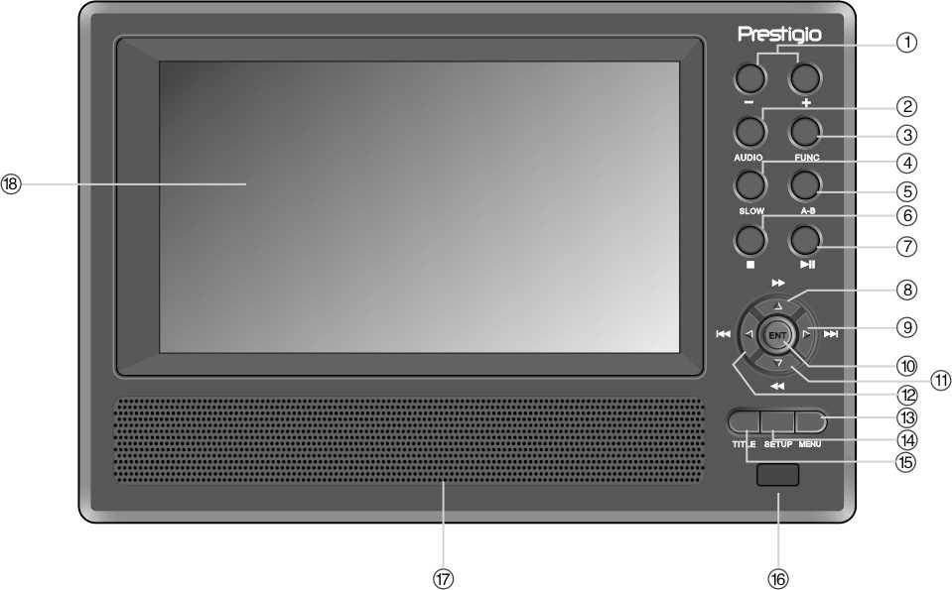

Numero | Nomi dei Pulsanti | Funzione
1 | Pulsante -/+ | Premere per regolare la luminosità ed il colore dello schermo.
2 | Pulsante AUDIO | Durante la riproduzione del DVD, premere il pulsante per scorrere le lingue (necessari i sottotitoli in diverse lingue).
3 | Pulsante FUNC | Premere per modificare l’intensità della luminosità e del colore. Premere e tenere per 1-2 secondi per modificare la modalità delle proporzioni del video da 16: 9 a 4:3.
4 | Pulsante SLOW | Premere per attivare la funzione della riproduzione rallentata.
5 | Pulsante A-B repeat | Premere per riprodurre ripetutamente un segmento selezionato.
6 | Pulsante (Stop) | Premere per interrompere la riproduzione. Successivamente premere il pulsante per riprendere di riproduzione dal punto interrotto. Premere due volte per interrompere la riproduzione completamente.
7 | Pulsante (PLAY/PAUSE) | Premere una volta per fermare la riproduzione e premere un’altra volta per riprendere la riproduzione.
8 | Pulsante ▲/ | Premere per far scorrere il disco o per la riproduzione rapida.
9 | Pulsante ►/ | Premere per far scorrere a destra o per saltare all’elenco, al capitolo o la traccia successiva.
10 | Pulsante ENT | Premere per iniziare la riproduzione o per confermare la scelta.
11 | Pulsante ▼/ | Premere per far scorrere in basso o per avvolgere durante la riproduzione.
12 | Pulsante ◄/ | Premere per far scorrere a sinistra o per tornare all'elenco, al capitolo o alla traccia precedente.
13 | Pulsante MENU | Premere per entrare al menu o per uscire dal menu.
14 | Pulsante SETUP | Premere per entrare o per uscire dalla modalità di installazione del sistema.
15 | Pulsante TITLE | Premere per accedere al menu dei titoli, se disponibile.
16 | Sensore del Telecomando
17 | Altoparlante
18 | Schermo LCD

2.2 Visualizzazione del Lato Destro

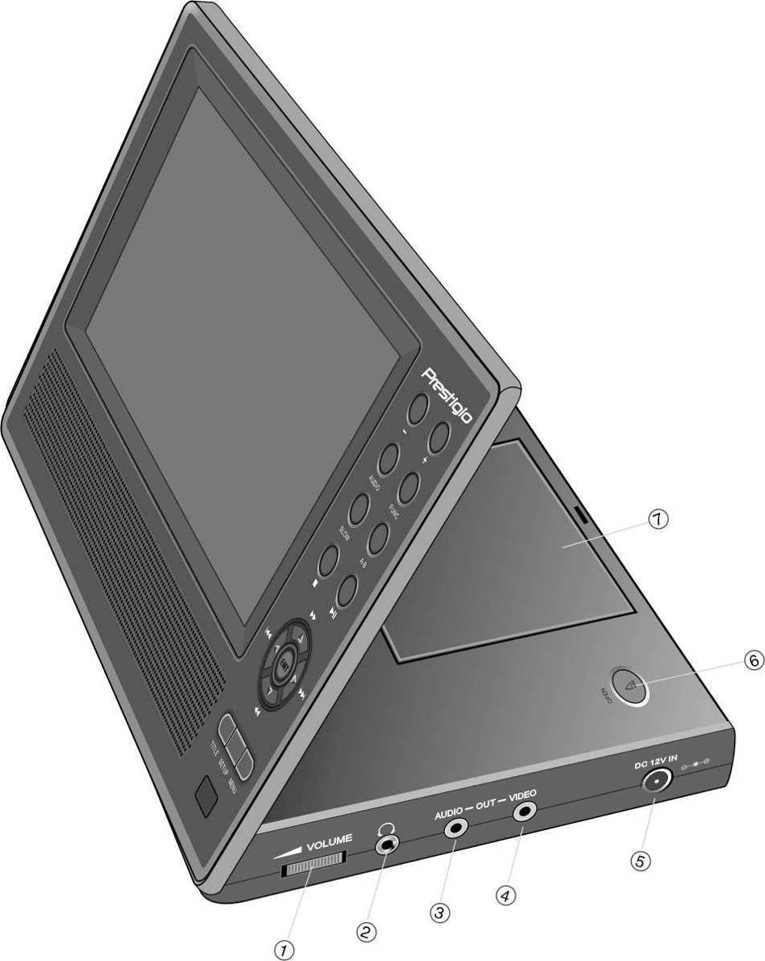

Numero | Nome del Pulsante | Funzione
1 | Controllo di VOLUME | Scorrere a sinistra e a destra per regolare il volume delle cuffie o dell’ altoparlanti.
2 | Jack delle Cuffie | Si connette al set di cuffie. Quando le cuffie sono inserite, gli altoparlanti si disattivano automaticamente.
3 | AUDIO OUTPUT Jack | Si connette all’amplifcatore esterno.
4 | VIDEO OUTPUT Jack | Si connette al monitor esterno.
5 | DC 12V INPUT Jack | Si connette all’alimentazione elettrica ed all’adattatore per auto.
6 | Pulsante OPEN | Premere per aprire il coperchio del cassetto dei dischi.
7 | Coperchio del cassetto per i dischi | Premere per chiudere il coperchio dopo che il disco è stato inserito.

2.3 Visualizzazione del Lato Sinistro

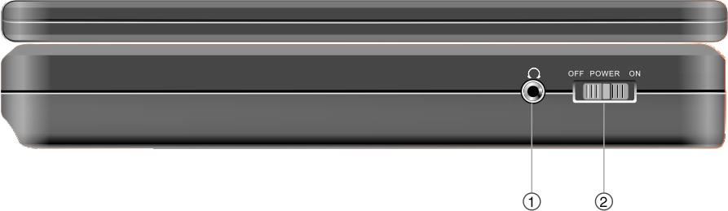

Numero | Nome del Pulsante | Funzione
1 | Jack delle Cuffie | Si connette al set di cuffie. Quando le cuffie sono inserite, gli altoparlanti si disattivano automaticamente.
2 | Pulsante Power | Spostarlo per Accendere/Spegnere.

2.4 Visualizzazione del Fondo
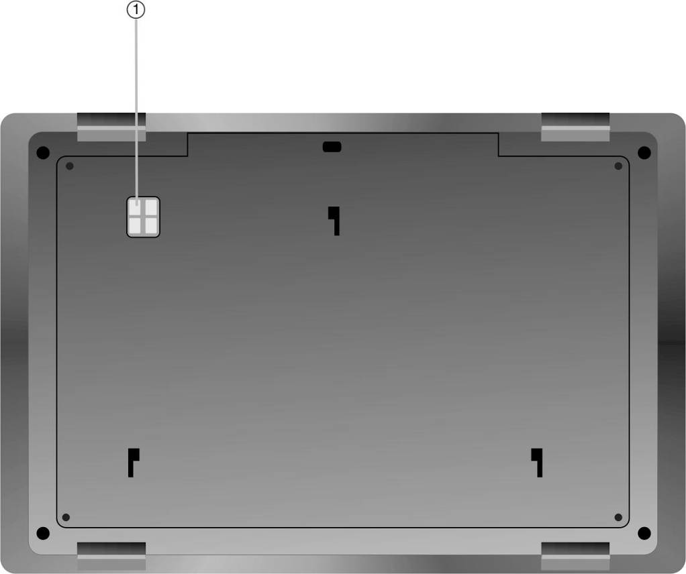

Numero | Nome del Pulsante | Funzione
1 | Interfaccia della Batteria Ricaricabile | Si connette al supporto batteria ricaricabile.

- Visualizzazione del 2do Monitor
  - Visualizzazione Frontale
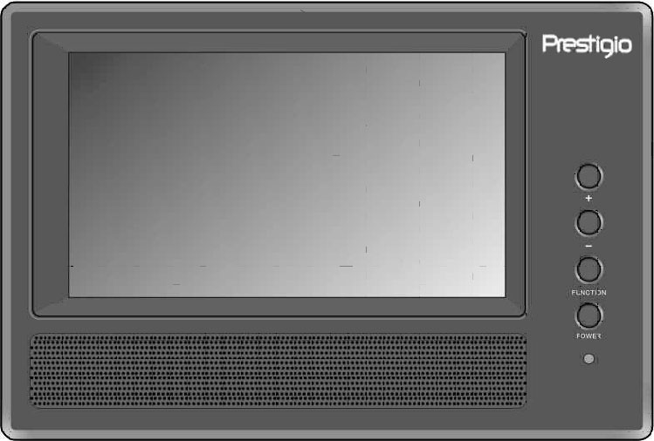
Numero | Nome del Pulsante | Funzione
1 | Pulsante -/+ | Premere per regolare la luminosità e colore dello schermo.
2 | Pulsante FUNC | Premere per modificare l’intensità della luminosità e del colore. Premere e tenere per 1-2 secondi per modificare la modalità delle proporzioni del video da 16:9 a 4:3.
3 | Pulsante Power | Premere per uscire o per entrare nella modalità di spegnimento.
4 | Indicatore di alimentazione | Si accende la luce rossa durante la modalità di spegnimento.
5 | Altoparlante
6 | Schermo LCD

3.2 Visualizzazione del Lato Destro
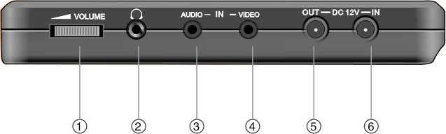
Numero | Nome del Pulsante | Funzione
1 | Controllo del VOLUME | Scorrere a sinistra ed a destra per regolare il volume della cuffia o degli altoparlanti.
2 | Jack delle Cuffie | Si connette al set di cuffie. Quando le cuffie sono inserite, gli altoparlanti si disattivano automaticamente.
3 | Jack AUDIO INPUT | Si connette all’unità principale per l'input audio.
4 | Jack VIDEO INPUT | Si connette all’unità principale per l'input video.
5 | Jack DC 12V INPUT | Si connette all’alimentazione elettrica ed all’adattatore per auto.
7 | Jack DC 12V OUTPUT | Si connette all’unità principale esterna di alimentazione.

3.3 Visualizzazione del Fondo

Numero | Nome del Pulsante | Funzione
1 | Interfaccia della Batteria Ricaricabile | Si connette al pacco della batteria ricaricabile.

4. Panoramica del Telecomando
  - Definizione dei Pulsanti

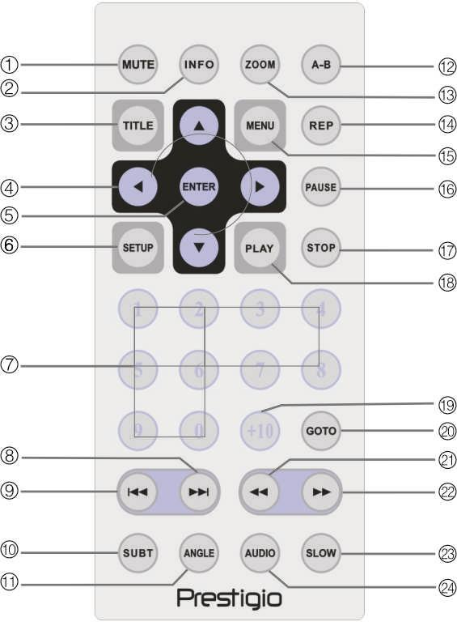

Numero | Nome del Pulsante | Funzione
1 | Pulsante MUTE | Premere per Accendere/Spegnere l’altoparlante.
2 | Pulsante INFO | Premere per visualizzare le informazioni dettagliate del file. Premere un'altra volta per annullare.
3 | Pulsante TITLE | Premere per entrare nel menu dei titoli, se disponibile.
4 | ▲▼►◄  Pulsante Direzionale | Premere per navigare tra diverse opzioni.
5 | Pulsante ENTER | Premere per avviare la riproduzione o per confermare la scelta.
6 | Pulsante SETUP | Premere per entrare od uscire dalla modalità di installazione del sistema.
7 | Pulsanti Numerici 0-9 | Premere per selezionare i numeri.
8 | Pulsante  Next | Premere per saltare all’elenco, capitolo o la traccia successiva.
9 | Pulsante  Previous | Premere per tornare all'elenco,al capitolo o alla traccia precedente.
10 | Pulsante SUBT | Premere per selezionare un linguaggio di sottotitolo (si richiede sottotitoli multi linguistici). Premere un’altra volta per annullare.
11 | Pulsante ANGLE | Premere per selezionare l’angolatura della camera fotografica (si richiede la funzione della regolazione di angolatura).
12 | Pulsante A-B | Premere per riprodurre ripetutamente un determinato segmento.
13 | Pulsante ZOOM | Premere per scorrere le funzioni di Zoom.
14 | Pulsante REP | Premere per selezionare diversi modelli di ripetizione e di scorrimento.
15 | Pulsante MENU | Premere per tornare od uscire dal menu durante la riproduzione.
16 | Pulsante PAUSE | Premere per fermare la riproduzione e premere il pulsante PLAY per riprendere la riproduzione.
17 | Pulsante STOP | Premere per interrompere la riproduzione. Premere il pulsante PLAY per riprendere la riproduzione dal punto interrotto. Premere il pulsante STOP due volte per interrompere la riproduzione completamente.
18 | Pulsante PLAY | Premere per avviare la riproduzione.
19 | Pulsante +10 | Premere per selezionare i numeri maggiori di 9.
20 | Pulsante GOTO | Premere per passare ad un titolo, numero di capitolo o tempo scelto dall’utente.
21 | Pulsante  Rewind Scan | Premere per riavvolgere durante la riproduzione.
22 | Pulsante  Forward Scan | Premere per la riproduzione rapida.
23 | Pulsante SLOW | Premere per attivare la funzione della riproduzione rallentata.
24 | Pulsante AUDIO | Premere per scorrere diverse lingue quando si sta riproducendo un disco DVD (sono richieste molte lingue di sottotitoli).

4.2 Installazione della Batterie nel Telecomando

La batteria del telecomando inclusa nel pacchetto. Seguire i passi sottostanti per cambiare le batterie scaricate.

- Spingere e tenere sul lato del contenitore della batteria, poi tirar fuori dal telecomando, come illustrato. | 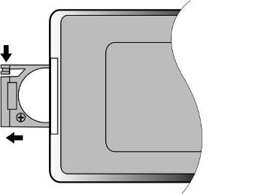
- Inserire una batteria del CR2025 3V tipo sul contenitore della batteria con (+)indicando nella direzione posteriore del telecomando. | 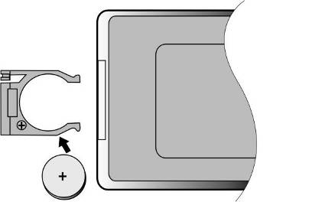
- Spingere il contenitore della batteria indietro nel telecomando. Assicurarsi che il contenitore sia reinserito bene. | 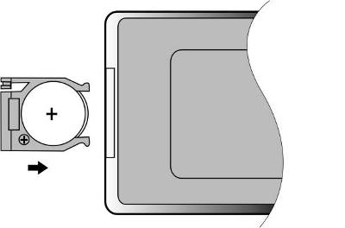
ATTENZIONE:
● NON esporre l'unità di telecomando alla luce diretta.
● NON ricaricare, smantellare, o riscaldare la batteria.
● Sostituire immediatamente la batteria esaurita per garantire il funzionamento corretto del telecomando.

5. Connessione di Sistema

ATTENZIONE:
- Prima di connettere l'apparecchio, disattivare tutte le periferiche come TV, lettore DVD e così via.
- Prima di connettere l’apparecchio, verificare se i codici dei colori sull’apparecchio e le periferiche corrispondono.

5.1 Connessione alla TV

Per connettere Prestigio PPDP 370 Twin alla TV tramite cavi Audio/Video, seguire il diagramma sottostante.

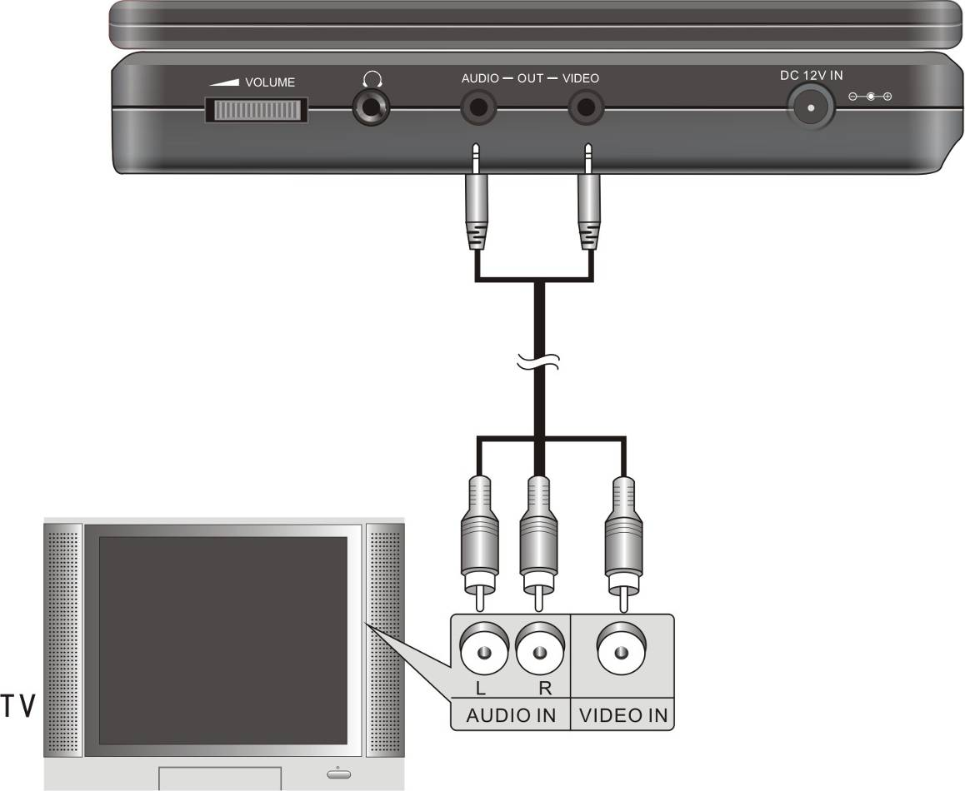

5.2 Connessione all’Amplificatore
Per connettere Prestigio PPDP 370 Twin all’amplificatore tramite cavi Audio/Video, seguire il diagramma sottostante.

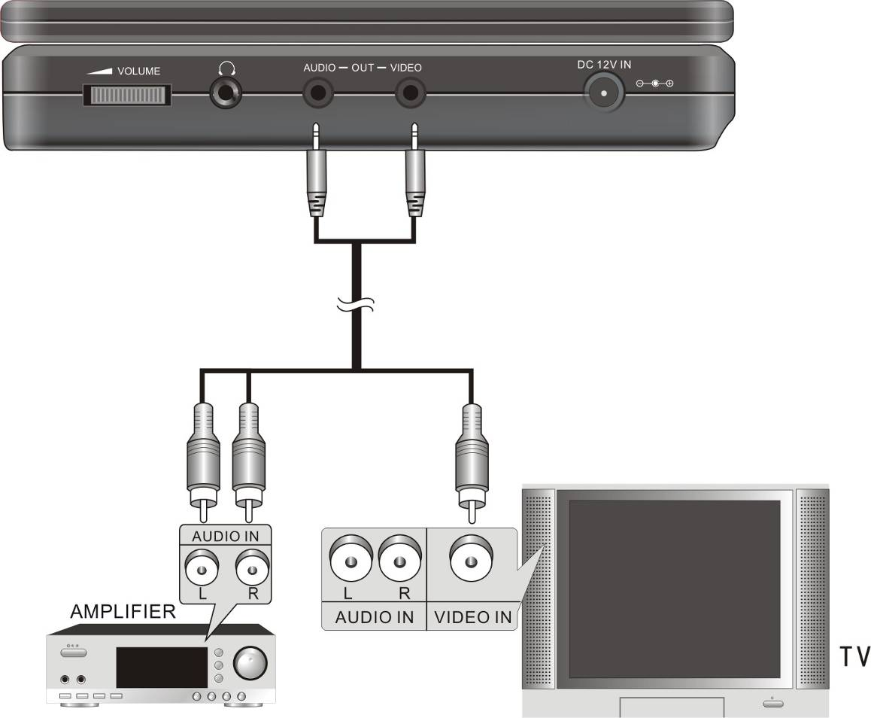

  - Connessione alle Cuffie

Per connettere Prestigio PPDP 370 Twin alle cuffie, seguire il diagramma sottostante.
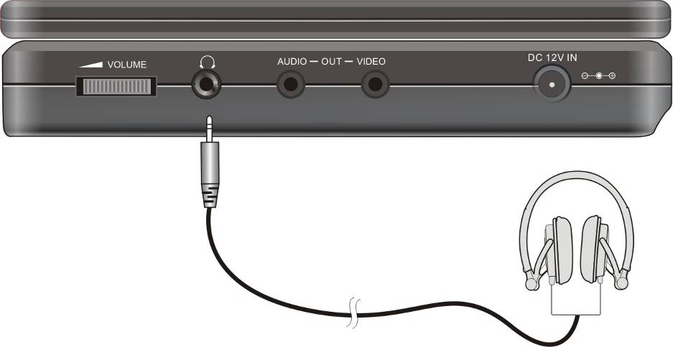

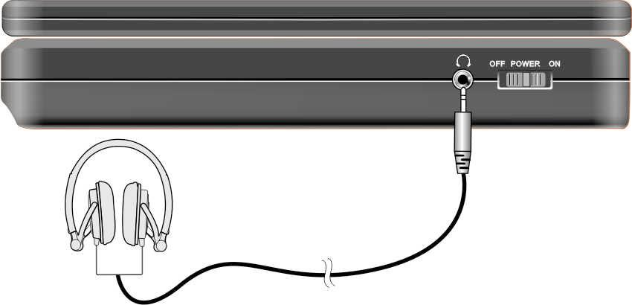
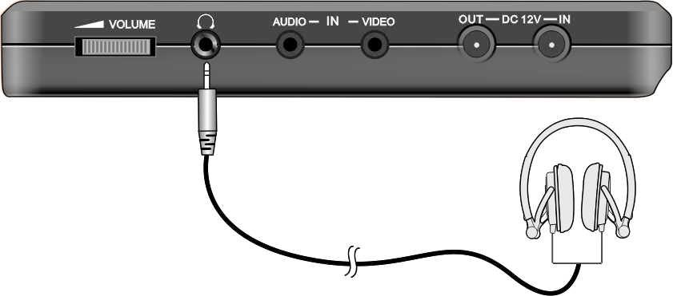
ATTENZIONE:
Un volume eccessivamente alto potrebbe portare a danni all’udito. Prima di connettere le cuffie, abbassare volume e poi aumentare il volume al livello appropriato.

  - Connessione alla Presa di Corrente

Per connettere Prestigio PPDP 370 Twin alla presa di corrente per alimentare l’unità, seguire il diagramma sottostante.
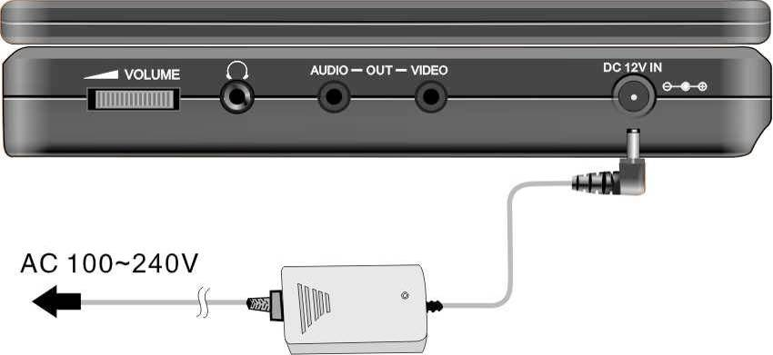

  - Connessione all’Accendisigari
Per connettere Prestigio PPDP 370 Twin all’accendisigari della macchina per alimentare l’unità nell’auto, seguire il diagramma sottostante.
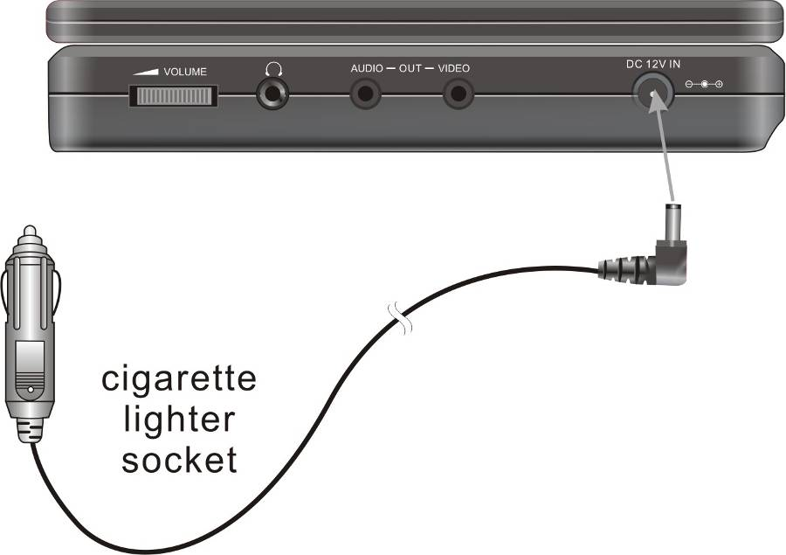
ATTENZIONE:
- Prima di avviare la macchina, disconnettere Prestigio PPDP 370 Twin dall’accendisigari dell'auto.
- Non operare con l'unità od utilizzare l’apparecchio per la visualizzazione durante guidate una macchina.
- Per ottenere il migliore rendimento, Porre l’apparecchio in una angolatura di visualizzazione appropriata.

  - Connessione all’Unità Principale

Per connettere Prestigio PPDP 370 Twin all’altro monitor, seguire il diagramma sottostante.
Connettere l’adattatore di alimentazione all’altro monitor e connettere l’altro monitor all’unità principale utilizzando il cavo elettrico fornito. Connettere le unità una con l’altra utilizzando il cavo audio e video forniti.

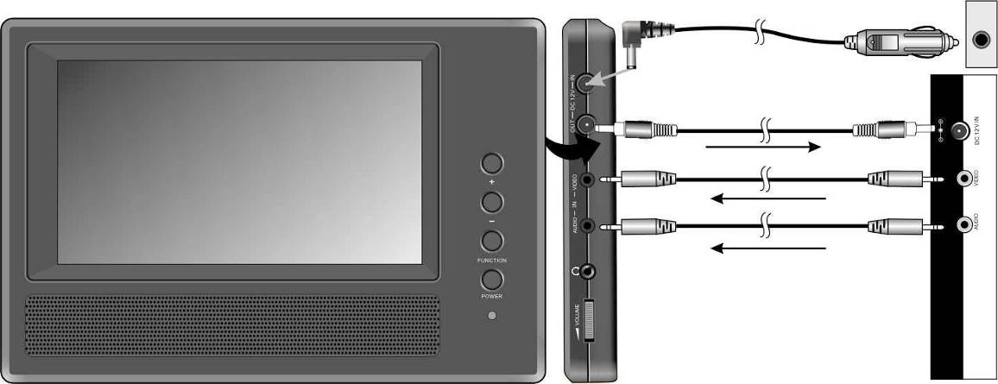

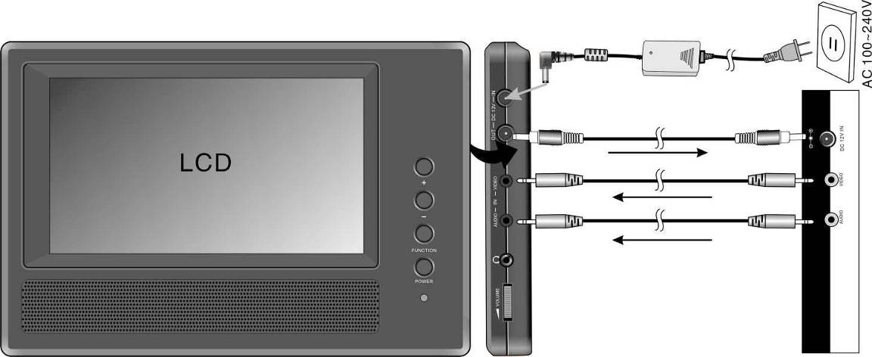

- Operazioni con il Pacco della Batteria

  - Collegare /Scollegare il Supporto Batteria

- Tenere premuta l'unità principale con una mano per fissarla. Allineare i chiavistelli di plastica sul pacco batteria con i corrispondenti ricettacoli e spingere in direzione dell'apparecchio. | 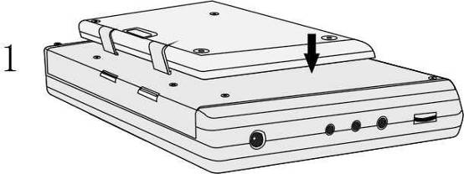
- Far scivolare il pacco batteria finché non sentite clic della chiusura con l'apparecchio. | 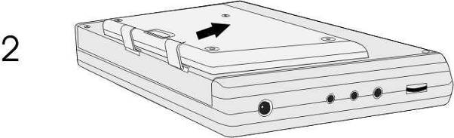
- Per rimuovere il pacco batteria, premere e tenere tasto di rilascio, come illustrato nella figura 1.  - Far scivolare con delicatezza il pacco batteria verso la parte superiore dell'apparecchio, come illustrato nella figura 2. | 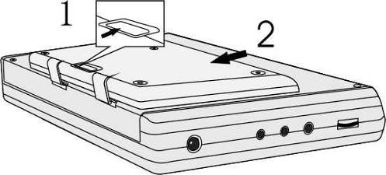

  - Ricaricare il Pacco Batteria

Il pacco batteria fornito è fatto da batterie ricaricabili di polimero di litio. Prima di utilizzare il supporto batteria per la prima volta, si prega di caricarlo completamente. Il tempo della ricarica completa in condizioni normali è di circa 5 ore. Le batterie ricaricate completamente consentono il funzionamento dell'unità principale circa 2,5 ore, comunque, il tempo di funzionamento dipende dai tipi di file che sono riprodotti.

ATTENZIONE:
- Rimuovere il pacco batterie se non viene utilizzato.
- Ricaricare completamente il pacco batterie, prima di connettere l’apparecchio.
- Il pacco batterie deve essere utilizzato e ricaricato solamente con temperature di ambiente di 32℉ ~ 100℉.
- NON esporre il supporto batterie alla sorgenti di riscaldamento.
- Per evitare il riscaldamento eccessivo, mantenere il supporto batterie in un ambiente ben ventilato.

7. Compatibilità Software

7.1 Formati compatibli dei Dischi

Formato Disco | Logo Disc | Dimensione Disco | Tempo di Riproduzione/  Parti Riproducibili
DVD |  | 12cm | 133 min (SS-SL)
DVD |  | 12cm | 242 min (SS-DL)
DVD |  | 12cm | 266 min (DS-SL)
DVD |  | 12cm | 484 min (DS-DL)
DVD |  | 8cm | 41 min (SS-SL)
DVD |  | 8cm | 75 min (SS-DL)
DVD |  | 8cm | 82 min (DS-SL)
DVD |  | 8cm | 150 min (DS-DL)
CD |  | 12cm | 74 min
CD |  | 8cm | 20 min
JPEG | N/A | 12cm | N/A

7.2 Cura dei Dischi

- Manutenzione Dischi
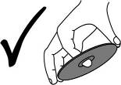
Toccare la superficie della riproduzione dei dischi potrebbe provocare danni alla superficie del CD.

- Pulizia dei Dischi
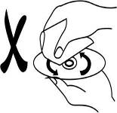
Le impronte delle dita o macchie sulla superficie del disco possono influenzare la qualità del suono e dell’immagine. Utilizzare un tessuto morbido e pulito per pulire i dischi. Se necessario, inumidire un tessuto morbido con detergente neutro diluito per rimuovere lo sporco o le impronte delle dita.
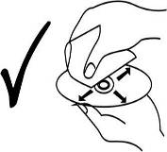
Non strofinare in modalità circolare come illustrato nello schema centrale (i graffi concentrici sugli incavi del disco possono causare rumori). Pulire dal centro del disco alla sponda esterna come specificato a destra.

8. Operazione Generale
Leggere con attenzione le istruzioni seguenti prima di utilizzare Prestigio PPDP 370 Twin per la prima volta.
WARNING:
NON riprodurre i dischi dalla qualità insufficiente, per evitare i danni della lente.

  - Preparazione alla Riproduzione

  - Connettere Prestigio PPDP 370 Twin all’alimentazione od ad una presa elettrica tramite adattatore fornito nel pacco.
  - Accendere l’apparecchio scorrendo l’interruttore d’accensione sul lato sinistro dell'apparecchio alla posizione “ON”.
  - Premere il pulsante OPEN per aprire il coperchio della cassetta dei dischi. Inserire il disco nella cassetta dei dischi con la parte stampata verso l’alto. Chiudere il coperchio della cassetta dei dischi.
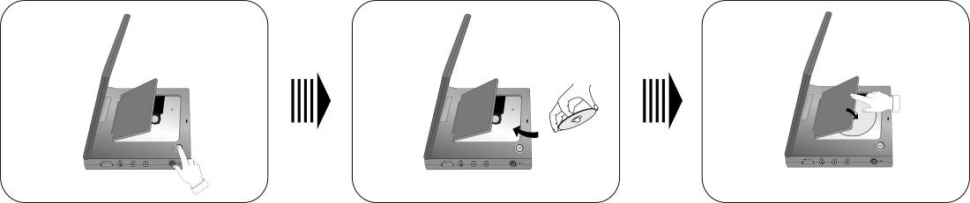
  - L’apparecchio avvia il processo della riproduzione CD automaticamente.
  - Prima d’avviare, regolare il volume scorrendo controllo del volume sul lato destro dell'apparecchio fino al livello necessario.
  - Spegnere l’apparecchio scorrendo l’interruttore d’accensione sul lato sinistro dell'apparecchio alla posizione “OFF”.

8.2 Modificare le Proporzioni del Video
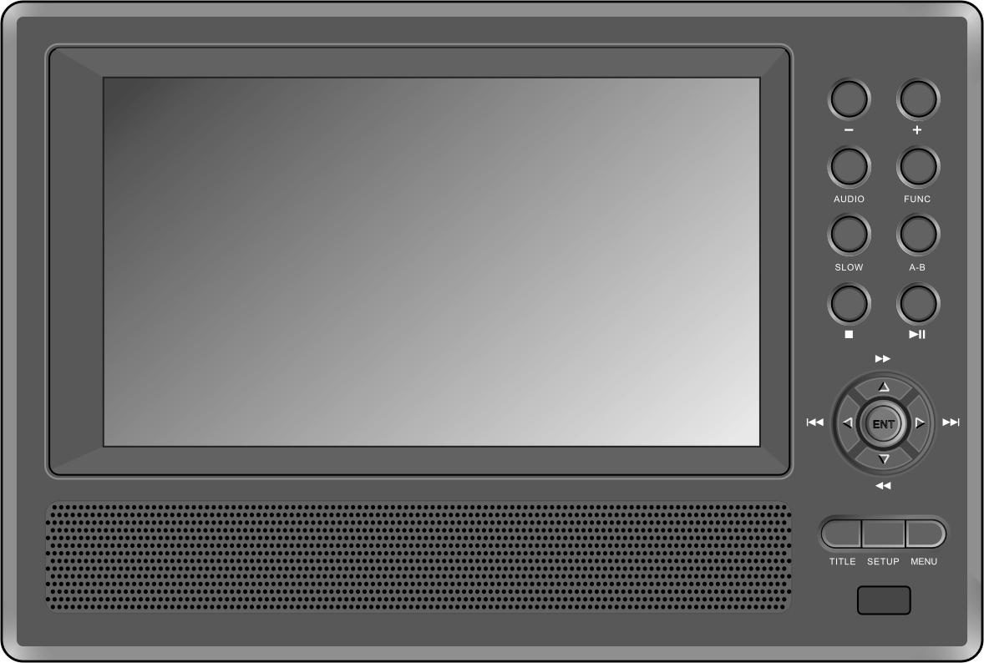
Premere il pulsante FUNC per modificare l’intensità della luminosità e del colore. Modificare questi valori con i pulsanti + e – sul pannello anteriore. Premere e tenere il pulsante FUNC per modificare le proporzioni dello schermo da 4:3 a 16:9. Per scopo illustrativo fare riferimento alle immagini di sotto.
Pulsante
FUNC
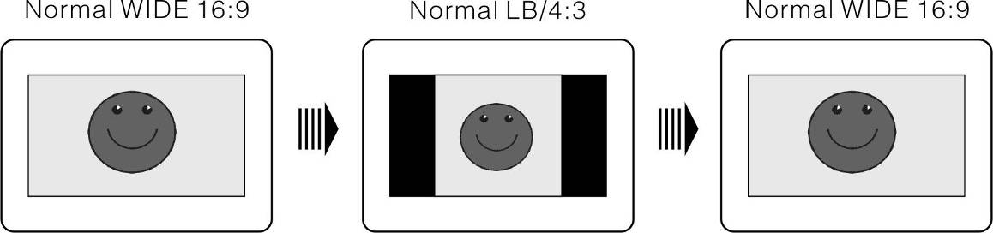
  - Operazione della Riproduzione del Disco DVD

Pulsante ENTER/ENT

Premere il pulsante ENTER/ENT per avviare la riproduzione. Premere i pulsanti direzionali ▲▼►◄ o premere 0-9 per selezionare direttamente un titolo/capitolo.
Pulsante PAUSE/
Premere il pulsante PAUSE /
per fermare la riproduzione e premere il pulsante PLAY /
per riprendere la riproduzione.

Pulsante STOP/
Durante la riproduzione, premere una volta il pulsante STOP/ per interrompere la riproduzione. Premere il pulsante PLAY /
per riprendere la riproduzione normale dal punto di interruzione. Premere il pulsante STOP// due volte per interrompere la riproduzione completamente. Successivamente premere il pulsante PLAY /
per avviare la riproduzione dall'inizio del file.
Pulsante ZOOM
Premere il pulsante Zoom ripetutamente per scorrere tra gli effetti di Zoom 1 X 2 X, X 3 e la riproduzione normale.

Pulsante A-B
Premere il pulsante A -B una volta per impostare il punto di partenza A, premere un’altra volta per determinare il punto finale B. Il segmento dall’A alla B si riproduce ripetutamente. Premere il pulsante un’altra volta per interrompere la funzione di ripetizione A-B.

Pulsante
TITLE
Premere il pulsante TITLE durante la riproduzione per tornare al menu dei titoli. Premere i pulsanti direzionali ▲▼►◄ per selezionare il titolo/il capitolo ed avviare la riproduzione; premere il pulsante ENTER/ENT per confermare la scelta o pulsanti 0-9 /+ 10 per selezionare direttamente un certo titolo/capitoli.

Pulsante
MENU
Premere il pulsante MENU durante la riproduzione per tornare al menu principale. Premere i pulsanti direzionali ▲▼►◄ per selezionare il titolo/il capitolo ed avviare la riproduzione; premere il pulsante ENTER/ENT per confermare la scelta o pulsanti 0-9 / +10 per selezionare direttamente un certo titolo/capitolo.

Pulsanti /
Premere il pulsante per passare al capitolo precedente.
Premere il pulsante per passare al capitolo successivo.

Pulsanti /
Premere il pulsanteper la riproduzione rapida del file. Premere ripetutamente per la riproduzione rapida moltiplicata per 2 X 4 X, 8 X, 16 e riproduzione normale, in sequenza. Premere il pulsante  per riavvolgere. Premere ripetutamente per la riproduzione rapida indietro moltiplicata per 2 X 4 X, 8 X, 16 e la riproduzione normale, in sequenza.
Pulsante SLOW
Premere il pulsante SLOW per avviare la modalità rallentata della riproduzione. Premere ripetutamente per la riproduzione rallentata di 1/2, 1/4, 1/6, 1/8 e la riproduzione normale, in sequenza. Premere il pulsante PLAY/
per riprendere la riproduzione normale durante la riproduzione rallentata.
Pulsante INFO
Premere il pulsante INFO per visualizzare informazioni del file dettagliate. Premere un’altra volta per annullare la scelta.

Pulsante AUDIO
Possono essere registrati fino ad 8 flussi bit audio in un disco DVD. Premere il pulsante AUDIO per selezionare il flusso audio bit preferito durante la riproduzione. Ogni volta dopo che il pulsante viene premuto, l'apparecchio visualizzerà il flusso audio bit successivo,disponibile nel DVD.
NOTA: Questa funzione è disponibile solo per i dischi DVD che sono registrati nella modalità multi lingue audio.

Pulsante SUBT
Premere il pulsante SUBT per scegliere una delle lingue di sottotitoli disponibili nel disco o per disattivare la funzione visualizzazione di sottotitoli durante la riproduzione. Un disco DVD può essere registrato con massimo di 32 lingue di sottotitoli. NOTA: Questa funzione è disponibile solo per i dischi DVD registrati nella modalità multi lingue audio.
Pulsante
REP
Premere il pulsante REP per muoversi fra le modalità della ripetizione: capitolo, titolo od annullamento della ripetizione.
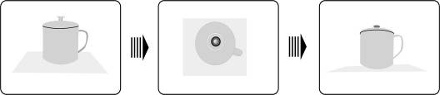

Pulsante ANGLE
Premere il pulsante ANGLE per riprodurre il CD in modalità multiangolo. La modalità multiangolo permette a vedere una scena da angolazioni diverse (solo i file registrati con la funzionalità multiangolo). Fare riferimento alle immagini seguente:

Premere il pulsante ANGLE per selezionare l'angolo della visualizzazione desiderato. Premere il pulsante ripetutamente per scegliere tra diversi angoli della visualizzazione, se in una scena sono disponibili più angoli.
NOTA: Questa funzione è disponibile solo per i dischi DVD codificati nella modalità di multi-angolo.

Pulsante GOTO
Premere il pulsante GOTO per selezionare il titolo del CD, il capitolo o il tempo desiderato di avvio della riproduzione. Utilizzare i pulsanti direzionali ▲▼ per scegliere Titolo, Capitolo o Tempo. Utilizzare i pulsanti numerici 0-9 / +10 per inserire i numeri del titolo, capitolo o tempo desiderato e premere il pulsante ENTER/ENT per confermare la scelta.
Premere il pulsante un’altra volta per annullare la riproduzione.

10. Operazioni di Riproduzione del Disco CD

Un disco CD si carica automaticamente quando è stato inserito nell'apparecchio. Il menu di riproduzione si visualizza sullo schermo e i file si riproducono automaticamente nella sequenza di default impostata sul disco. Premere i pulsanti / per selezionare la traccia desiderata o premere i pulsanti numerici 0-9 /+ 10 per inserire il numero della traccia desiderata e premere il pulsante ENTER/ENT di conferma per la riproduzione.

PAUSE/
button
Durante la riproduzione premere il pulsante PAUSE /
per fermarla e premere il pulsante PLAY /
per riprendere la riproduzione.

STOP/ button
Durante la riproduzione, premere il pulsante Stop/ una volta per sospenderla. Premere il pulsante PLAY/
per riprendere la riproduzione normale dal punto interrotto. Premere il pulsante STOP/ due volte per interrompere la riproduzione completamente. Successivamente premere il pulsante PLAY/
per avviare la riproduzione del file dall’inizio.

/ buttons
Premere il pulsanteper la riproduzione rapida del file. Premere ripetutamente per la riproduzione rapida moltiplicata per 2 X 4 X, 8 X, 16 e la riproduzione normale, in sequenza. Premere il pulsante  per riavvolgere. Premere ripetutamente per la riproduzione rapida indietro moltiplicata per 2 X 4 X, 8 X, 16 e la riproduzione normale, in sequenza.
/ buttons
Premere il pulsante  per passare al capitolo precedente.
Premere il pulsante  per passare al capitolo successivo.
REP button
Premere il pulsante REP per poter scegliere tra i campioni di ripetizione: capitolo, titolo di od annullamento della ripetizione.

A-B button
Premere il pulsante A-B una volta per impostare il punto di partenza A, premere un’altra volta per determinare il punto finale B. Il segmento dall’A alla B si riproduce ripetutamente. Premere il pulsante un’altra volta per interrompere la funzione di ripetizione A-B.

GOTO button
Premere il pulsante GOTO per selezionare il titolo del CD, il capitolo o il tempo desiderato di avvio della riproduzione. Utilizzare i pulsanti direzionali ▲▼ per scegliere Titolo, Capitolo o Tempo. Utilizzare i pulsanti numerici 0-9 / +10 per inserire i numeri del titolo, capitolo o tempo desiderato e premere il pulsante ENTER/ENT per confermare la scelta.
Premere il pulsante un’altra volta per annullare la riproduzione.
11. Operazioni di Visualizzazione di un File JPEG

- Preparare la Presentazione di File JPEG

Un disco con file di formato JPEG si carica automaticamente dopo che è stato inserito nel cassetto dei dischi,
Sarà visualizzata la cartella principale con diverse sottodirectory/subcartelle. Premere il pulsante ENTER/ENT per entrare. Utilizzare i pulsanti ▲▼ per scegliere la cartella desiderata e premere ENTER/ENT per confermare la scelta.
Dopo aver entrato nella sottocartella scelta, si visualizzano le immagini del formato JPEG. Premere il pulsanti ▲▼ per scegliere l'immagine desiderata e premere il pulsante ENTER/ENT per avviare la riproduzione.
Premere i pulsanti ▲▼per sceglie ier , premere il pulsante ENTER/ENT per tornare alla cartella o directory precedente.
NOTA: I dischi possono contenere i file degli altri formati JPEG.

- Impostazione del Filtro e della Ripetizione
Nella modalità della cartella, premere i pulsanti direzionali ▲▼►◄ per scegliere il FILTRO. Seguire i passi sottostanti per cambiare le sue impostazioni:
Premere il pulsante ENTER/ENT per entrare nel menu d’impostazioni.
Premere i pulsanti ▲▼ per scegliere le opzioni dell’impostazione desiderate.
Premere il pulsante ENTER/ENT per selezionare o cancellare.
Premere il pulsante ◄ per uscire.

Nella modalità della cartella, premere I pulsanti direzionali ▲▼►◄ per evidenziare REPEAT e premere il pulsante ENTER/ENT o il pulsante REP sul telecomando per scorrere le impostazioni.

Pulsante STOP/

Premere il pulsante Stop/ per tornare nella modalità della cartella, durante la riproduzione. Premere il pulsante PLAY/
per riprendere la riproduzione normale.
Pulsante PAUSE/
Premere il pulsante PAUSE/
per fermare la riproduzione e premere il pulsante PLAY/
per riprendere la riproduzione.

Pulsante /
Premere il pulsante  per passare all’immagine precedente.
Premere il pulsante  per passare all’immagine successiva.
Pulsante REP
Premere il pulsante REP per scorrere le modalità della ripetizione: ripetizione della traccia, della cartella, della cancellazione.
Rotazione Immagine

Durante la presentazione di una immagine, utilizzare i pulsanti direzionali ▲▼►◄ per ruotare l’immagine corrente.
Premere il pulsante ► per ruotare l’immagine corrente 90° in senso orario, come illustrato sotto:

Premere il pulsante ▼ per ruotare l’immagine corrente 180° in senso orario, come illustrato sotto:

Premere il pulsante◄ per ruotare l’immagine corrente 270° in senso orario, come illustrato sotto:

12. Installazione del Sistema

Seguire le procedure sottostanti per modificare le impostazioni di default e personalizzarle secondo le preferenze dell’utente.

Seguire il suggerimento sottostante per impostare l’apparecchio:
Premere il pulsante SETUP e sullo schermo si visualizzerà il menu delle impostazioni.
Premere i pulsanti ◄/► per scegliere una delle tabelle del menu da impostare. Premere ENTER/ENT o il pulsante ▼ per entrare nel menu o per la conferma.
Premere il pulsante ◄ per ritornare al menu precedente o premere il pulsante SETUP un’altra volta in qualsiasi momento durante l’installazione per uscire dal menu d’installazione.

- Installazione della Lingua

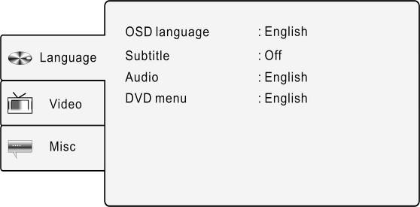 | Premere il pulsante SETUP e premere i pulsanti ▲▼ per scegliere la tabella Language. Lo schermo visualizzerà come illustrato alla sinistra.
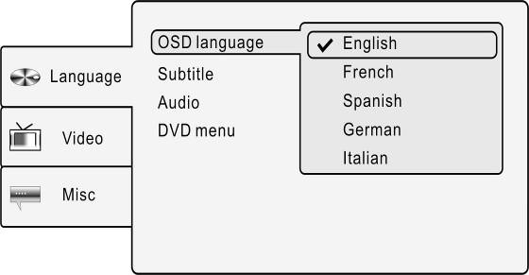 | 1. Lingua del OSD  Scegliere l’opzione da impostare la lingua del OSD (On-Screen Display).  Premere i pulsanti ▲▼ per evidenziare OSD language e premere il pulsante ENTER/ ENT o ► per la conferma. Premere i pulsanti ▲▼ per scegliere la lingua preferita e premere il pulsante ENTER/ENT per confermare la scelta e tornare indietro.
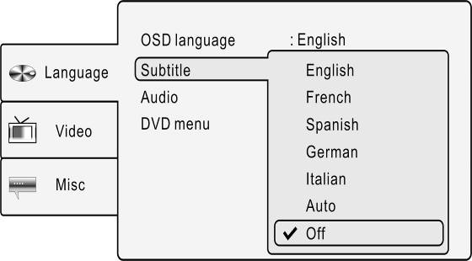 | 2. Sottotitoli  Scegliere l’opzione per modificare la scelta della lingua dei sottotitoli. Premere i pulsanti ▲▼ per evidenziare Subtitle e premere il pulsante ENTER/ ENT o ► per la conferma. Premere i pulsanti ▲▼ per scegliere la lingua dei sottotitoli preferita e premere il pulsante ENTER/ ENT per confermare la scelta e tornare indietro.
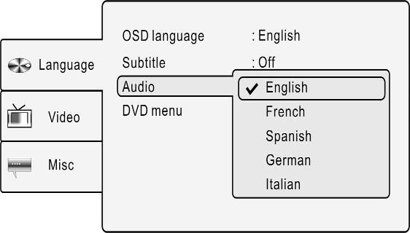 | 3. Audio  Scegliere l’opzione per modificare la scelta della lingua audio output. Premere i pulsanti ▲▼ per evidenziare Audio e premere il pulsante ENTER/ ENT o ► per la conferma. Premere i pulanti ▲▼ per scegliere la lingua del audio output desiderata e premere il pulsante ENTER/ ENT per confermare la scelta e tornare indietro.
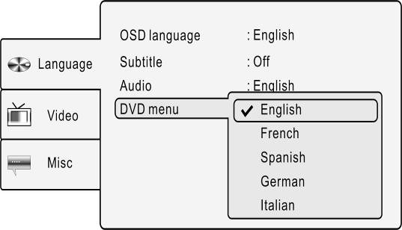 | 4. DVD menu  Scegliere l’opzione d’installazione della lingua del menu del disco. Premere i pulsanti ▲▼ per evidenziare DVD menu e premere il pulsante ENTER/ ENT o ► per la conferma. Premere i pulanti ▲▼ per scegliere la lingua del menu DVD desiderata e premere il pulsante ENTER/ ENT per confermare la scelta e tornare indietro.

- Installazione Video

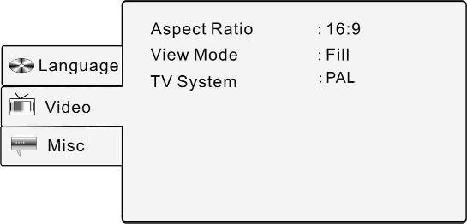 | Premere il pulsante SETUP e poi premere ▲▼ per scegliere la tabella Video. Lo schermo si visualizzerà come illustrato alla sinistra.
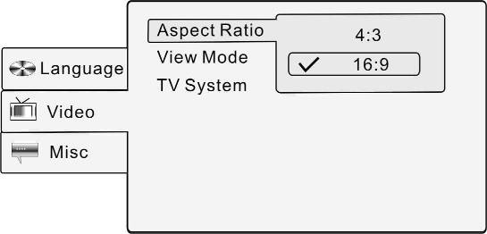 | 1. Proporzioni Video  Scegliere l’opzione d’installazione proporzione video. Premere i pulsanti ▲▼ per evidenziare Aspect Ratio e premere il pulsante ENTER/ ENT o ► per la conferma. Premere i pulsanti ▲▼ per scegliere tra 4:3 e 16:9 e premere il pulsante ENTER/ENT per confermare la scelta e tornare indietro.
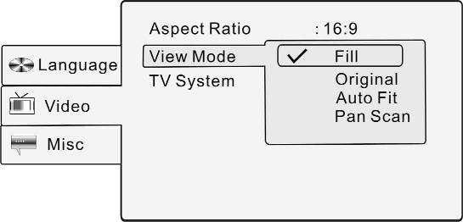 | 2. Modalità di Visualizzazione  Scegliere l’opzione per aggiustare la modalità della visualizzazione sullo schermo. Premere i pulsanti ▲▼ per evidenziare View Mode e premere il pulsante ENTER/ ENT o ► per la conferma. Premere i pulsanti ▲▼ per scegliere la modalità della visualizzazione corretta e premere il pulsante ENTER/ ENT per confermare la scelta.
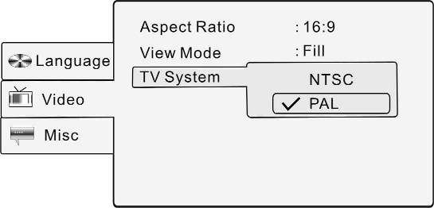 | 3. Sistema TV  Scegliere l’opzione per conformare () allo standard del TV. Premere i pulsanti ▲▼ per evidenziare TV System e premere il pulsante ENTER/ ENT o il pulsante ► per la conferma. Premere i pulsanti ▲▼ per scegliere il sistema TV corretto e premere il pulsante ENTER/ ENT per confermare la scelta e tornare indietro.
- Installazione Misc

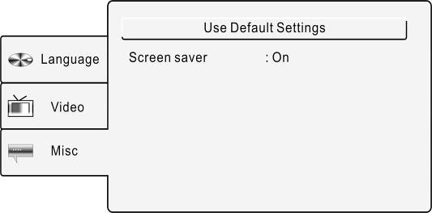 | Premere il pulsante SETUP e premere i pulsanti ▲▼ per scegliere la tabella Misc. Lo schermo si visualizzerà come illustrato alla sinistra.
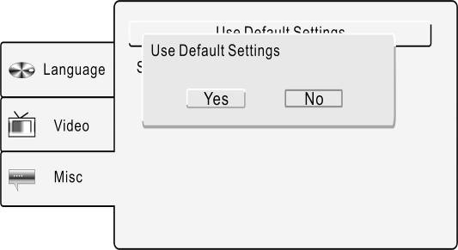 | 1. Utilizzo delle impostazioni di Default  Scegliere l’opzione per ripristinare le impostazioni di default. Premere i pulsanti ▲▼  per evidenziare Use Default Setting e premere il pulsante ENTER/ ENT o il pulsante ► per la conferma. Premere i pulsanti ▲▼ per scegliere Yes e premere il pulsante ENTER/ENT per confermare la scelta o premere No per cancellarla.
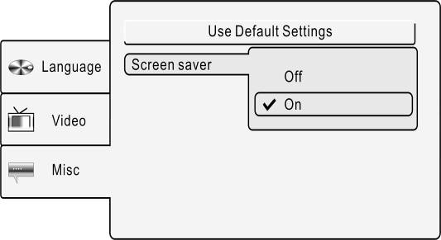 | 2. Salvaschermo  Scegliere l’opzione per attivare/disattivare il salvaschermo. Premere i pulsanti ▲▼ per evidenziare Screen saver e premere il pulsante ENTER/ ENT o il pulsante ► per la conferma. Utilizzare i pulsanti ▲▼ per scegliere On/Off e premere il pulsante ENTER/ ENT per confermare la scelta e tornare indietro.

13. Applicazione delle Cinghie
Eseguire la procedura sottostante per attaccare il Prestigio PPDP 370 Twin al poggiatesta dell’auto.
- Mettere l’apparecchio su una superficie morbida e piatta con la parte del fondo verso l’alto.
- Slacciare la cinghia e rimuovere la fibbia dalla cinghia.
3. Inserire la cinghia tra i pertugi come illustrato sul Fig.1. Assicurarsi che la parte interna della cinghia sia posta verso l’esterno.
4. Infilare la cinghia tra le fibbie come illustrato sulle Fig. 2 e Fig.3. Dopo aver infilato, assicurarsi che la parte esterna delle fibbie sia posta verso l’alto.

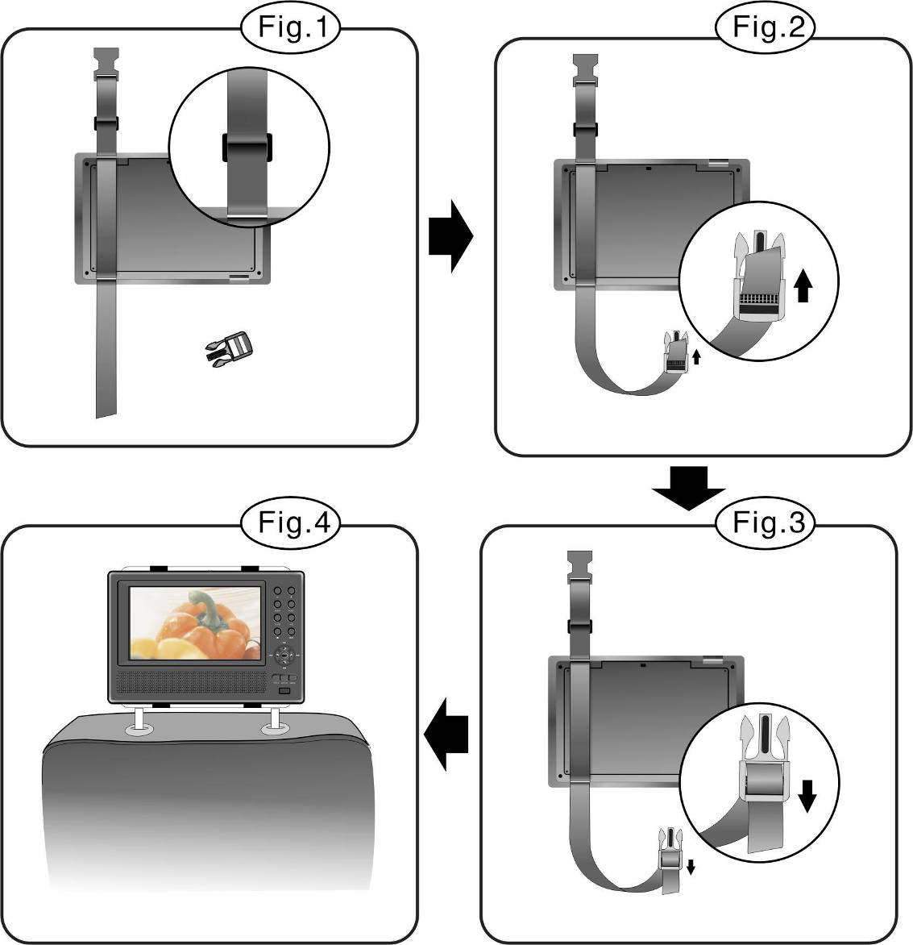

- Ripetere la procedura per fissare un’altra cinghia.
6. Aggiustare la lunghezza della cinghia secondo la posizione della poggiatesta della sedia.

7.Allacciare entrambe le cinghie al poggiatesta della sedia come in Fig. 4. Assicurarsi che tutte e due cinghie siano posizionate tra le aste del poggiatesta.

NOTA: Sugli schemi sono visualizzate le parte esterna e interna della cinghia e delle fibbie.
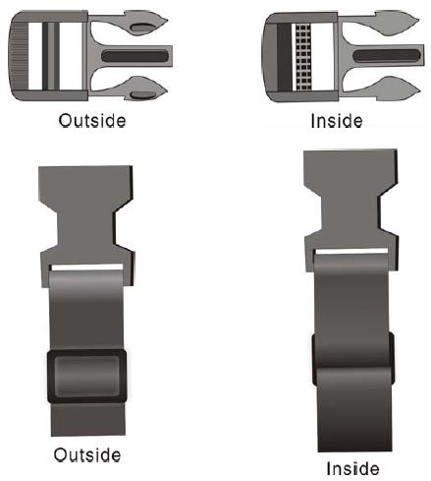

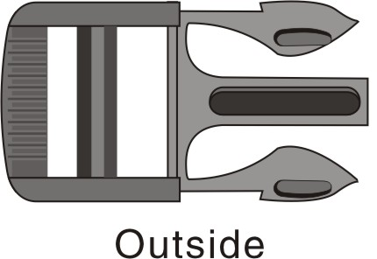 | 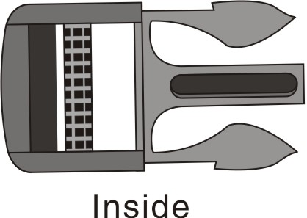
 | 

14. Risoluzione dei Problemi
Per risolvere problemi semplici, prima di contattare il centro servizi, eseguire i passaggi descritti nelle tabelle seguenti.

ATTENZIONE:
Spegnere l’apparecchio e staccare l’adattatore dall’alimentazione nel caso in cui l’apparecchio non funzioni correttamente. NON provare a riparare l’apparecchio senza l’aiuto di professionisti autorizzati per evitare danni all’apparecchio.

PROBLEMA | PROBABILE MOTIVO | POSSIBILE RISOLUZIONE
L’apparecchio non interagisce con i dischi | Il coperchio del disco potrebbe essere aperto. | Chiudere il coperchio del disco e premere bene per assicurarsi della chiusura completa.
L’apparecchio non interagisce con i dischi | Non c’è nessun disco nella cassetta dei dischi. | Inserire un disco con file dal formato riproducibile.
L’apparecchio non interagisce con i dischi | Il disco non era inserito nella cassetta con la parte stampata verso l’alto. | Inserire il disco con la parte stampata verso l’alto.
L’apparecchio non interagisce con i dischi | Il disco può essere sporco o graffiato. | Pulire la parte registrata del disco per prevenire la lettura errata.
L’apparecchio non interagisce con i dischi | Il codice regionale del disco e dell’apparecchio non coincidono. | Assicurarsi che il codice regionale del disco coincida con il codice dell’apparecchio.
L’apparecchio non interagisce con i dischi | La lente può essere bagnata. | Rimuovere il disco e lasciare l’apparecchio spento per almeno due ore.
Il suono è assente. | La connessione tra l’apparecchio e il sistema audio può essere incorretta. | Riconnettere il sistema audio con l’apparecchio ed assicurarsi che la connessione sia fornita.
Il suono è assente. | L’altoparlante può essere disattivato. | Attivare l'altoparlante.
Il suono è assente. | L'impostazione audio del disco può essere incorretta. | Reimpostare l’audio sul disco.
Il suono è assente. | Il disco può essere sporco o graffiato. | Pulire la parte registrata del disco per prevenire la lettura errata.
L’immagine non si visualizza. | Il pannello LCD può essere spento o nella modalità del video incorretta. | Accendere il pannello LCD od aggiustare la modalità del video.
L’immagine non si visualizza. | La connessione tra l’apparecchio e il sistema video può essere incorretta. | Riconnettere il sistema video con l’apparecchio ed assicurarsi che la connessione sia fornita.
L’immagine non si visualizza. | L’apparecchio non è impostato nella modalità AV OUT. | Accendere l’interruttore AV nel fondo dell’apparecchio per “AV OUT”.
Rendimento AV insufficente. | Il disco può essere sporco o graffiato. | Pulire la parte registrata del disco per prevenire la lettura errata.
Il telecomando non funziona o funziona incorretto. | Tra il telecomando e la porta di ricevimento del segnale dell’apparecchio fosse qualche ostacolo. | Rimuovere gli ostacoli tra il telecomando e la porta di ricevimento del segnale dell’apparecchio.
Il telecomando non funziona o funziona incorretto. | Il telecomando non sia allineato con l’apparecchio. | Provare a puntare il telecomando nella direzione della porta di ricevimento del segnale dell’apparecchio.
Il telecomando non funziona o funziona incorretto. | La batteria del telecomando è inserita incorrettamente. | Aggiustare la posizione della batteria nel telecomando secondo le istruzioni.
Il telecomando non funziona o funziona incorretto. | La batteria del telecomando è esaurita o scaricata. | Sostituire la batteria.

ATTENZIONE:
L’ interferenza statica o qualsiasi esterna interferenza può provocare un mal funzionamento del Prestigio PPDP 370 Twin DVD Player. Per correggere gli errori del funzionamento, staccare il cavo elettrico e poi riattaccarlo alla presa elettrica per riavviare l’apparecchio. Se il problema non è risolto, staccare il cavo elettrico e consultare il centro servizi di assistenza locale o un tecnico qualificato.

15. Appendice

15.1 Specifiche del Prodotto

TFT dimenzione dello schermo |  | 7.0 inches
Lunghezza d’onda del Laser |  | 780/650 nm
Sistema Video |  | PAL
Frequenza Segnale |  | 20Hz～20kHz ±2.5dB
Percentuale Audio Segnale-Rumore |  | ≥85dB
Distorsione Audio + Rumore |  | ≤－70dB (1kHz)
Separazione dei Canali |  | ≥70dB (1kHz)
Intervallo Dinamico |  | ≥80dB (1kHz)
Audio Out | Analogo Audio Out | Livello Output: 1.5V±0.2 1.0, Load: 10KΩ
Video Out | Video Out | Livello Output: 1V_{P-P}±0.2, Load: 75Ω  Squilibrato NEgativo
Corrente |  | DC 12V
Consumo di Energia |  | < 25W
Dimensioni (L*W*D) |  | 230mmX154mmX40mm (Unità Principale)  230mmX154mmX22mm (2^{ndo} Monitor)
Peso |  | Circa 0.85kg (Unità Principale)  0.53kg (2^{ndo} Monitor)

15.2 Informazioni sul Supporto Tecnico e sulla Garanzia

Per il supporto tecnico e le informazioni sulla garanzia fare riferimento al sito web www.prestigio.com.

15.3 Declinazione di Responsabilità
Facciamo tutti gli sforzi per garantire che l’informazioni e la procedura descritte in questo manuale d'utente siano accurate e complete. Non assumiamo nessuna responsabilità di qualsiasi errori od omissione. Prestigio si riserva il diritto di eseguire modifiche ai prodotti del documento presente senza gli ulteriori avvisi.

